Ik wil je graag voor iets uitnodigen, waar bij ik ook aan jou moest denken!
Zaterdag 1 & zondag 2 april 2023 geef ik een 2-daagse retraite in mijn praktijkruimte in Haarlem van 10 tot 16 uur (HSP-stijl)
Kleinschalig, intiem, en met mensen die ik fijn vind.
Het heet: Bevrijd je Vrouwelijke Kracht, Doorbreek je oude patronen &
En Leeff je liefste leven - in je werk, relatie(s), vitaliteit.
Het is inmiddels voor de vierde keer, en komt voort uit mijn opleiding bij het Institute for Women Centered Coaching van Claire Zammit: de Feminine Power Facilitation; en het ligt mij na aan het hart.
Ik moest aan jou denken, omdat ik in jou ook onderstaande verlangens en knelpunten herken.
Herken jij ook in jezelf:
Een disbalans van vrouwelijke en mannelijke energie? Bijvoorbeeld:
- Doe je dingen op wilskracht, door hard te werken? Heb je veel discipline en daadkracht? Heb je de controle, ‘de broek aan’ in huis/de relatie?
- Of ben je juist ‘verspreid’ in je energie – waai je met de winden mee? Verlies je makkelijk je focus, dat wat jij wilt. (B.v. als iemand je nodig heeft, iets van je wil). Ben je eigenlijk te zij-ig
- Heb je bepaalde hardnekkige patronen, gebeurtenissen/dingen, die steeds terugkomen. Bijvoorbeeld:
- Je valt op de ‘verkeerde’ partners of heb steeds dezelfde patroon in je relatie(s)
- Je wilt zinvoller, passender werk doen, maar weet niet hoe of durft niet de stap te zetten
- Je bent erg kritisch naar jezelf (en naar anderen?) ….
- Je bent succesvol, lijkt rustig aan de buitenkant, maar ervaart van binnen onrust, onvrede of een verlangen naar meer, maar wat….
- Het lukt je niet om door je ‘innerlijke’ glazen plafond te breken of je botst steeds tegen onmogelijkheden aan bijvoorbeeld ander of zinvoller werk willen doen
- Je bent hoog-gevoelig, en blijft het een uitdaging vinden om je energie op peil te houden, ook al kunt je best veel aan. Je voelt misschien te weinig je eigen kracht. Of je wisselt tussen helemaal UIT staan, of helemaal AAN, hierdoor voel je je uit balans
- Je neemt je voor om te mediteren, te sporten/bewegen, gezond te eten, maar het lukt gewoon niet
- Je bent wel succesvol op een gebied, maar niet op andere terreinen zoals je relatie met je je partner, je eigen bedrijf/praktijk, je carrière, overvloed en geld, afvallen of welzijn, zelf/vertrouwen, zichtbaarheid).
- Heb je ook een verlangen naar meer, naar meer bloeien en bijdragen in je bestaan?
Herken jij dit? En weet, voel je dat je ook meer in huis hebt. En wil je van dat gedoe, die ballast af.
Uit je hoofd in je lichaam komen? Dicht bij jezelf? Vertrouwen op je eigen gevoel en koers? Rust en ruimte en gedragenheid voelen? Plezier hebben EN resultaat halen? Authentiek zelfvertrouwen belichamen als vrouw.
Misschien is dan de Vrouwelijke Manier van Creëren, echt wat voor jou, ik zou het super vinden als je erbij zou zijn. In mijn Bevrijd Leven Methode komen al veel oefeningen en gedachtegoed hieruit voort, maar de magie van een groep is vaak een 1 + 1 = 3.
Mijn ervaring is – juist – met een groepje Vrouwen hier 2 dagen aan werken, kan sterker zijn, dan 1 op 1 sessies doen, het is een prachtige aanvulling.
In de tweedaagse onderzoeken we hoe we de belangrijkste 3 blokkades kunnen transformeren en gaan we aan de slag met een verlangen van jou, waar je steeds hetzelfde patroon in tegenkomt.
Misschien ben je onderneemster/therapeut en kom je maar niet uit de verf, stel je steeds dingen uit, blijf je onzichtbaar. Blijf je je werk vooropstellen in plaats van je relatie. Of wil je een diepere spirituele verbinding ervaren. Blijf je tegen gezondheidsissues aanlopen? Al dan niet emotie-eten? Te veel bezig met de ander in plaats van jezelf?
We gaan met 1 of verlangens werken uit 1 van de onderstaande levensgebieden:
- Relaties/ de liefde
- Werk/ ZZP’er
- Welzijn/ vitaliteit/ gezondheid
- Welvaart/ Geld/ Succes/
- (Zelf) Vertrouwen
- Spiritualiteit (je meer verbonden/gedragen voelen door iets groters dan jij)
- Creativiteit
- Je roeping/missie
Wat bijzonder is van de vrouwelijke manier van werken, is dat we gaan werken met je verlangen wat het meest ‘rijp’ is, waar de meest energie op zit. Misschien kan je al even invoelen of je op 1 van deze thema’s meer Flow zou willen voelen? Steeds tegen hetzelfde patroon aanloopt.
De mannelijke manier van manifesteren is geneigd om dingen vanuit het hoofd te doen: ‘ik wil dit, dus doe ik dat. Ik wil afvallen, dus ik doe een dieet, of ik sporten.’
Maar het kan zijn, dat er een ander verlangen, belangrijker is. En dat de sleutel in jezelf ligt in plaats van (alleen) een actieplan.
Zo was mijn verlangen om een relatie te hebben die GREAT was in plaats van GOOD, belangrijker dan, marketing te doen voor mijn boek. Het samen gevoel wat ik hierdoor heb gekregen, heeft mij veel gelukkig gemaakt, waardoor het in mij stroomt, en de mensen ook naar mij toe stromen. En ik minder aan marketing hoef te doen.
En zo kan dat ook voor jou werken. Misschien heb je je met je hoofd op het ‘verkeerde’ verlangen gericht, en is er een ander verlangen veel meer rijp en nodig voor jou om je echt blij, gelukkig en vervuld te voelen.
Als je je verlangen helder hebt, gaan we onderzoeken op diepgaand niveau wat jou in de weg staat. Dieper dan je je ooit hebt kunnen voorstellen. En er gebeurt iets magisch als we dat samen met een groep vrouwen doen. We zijn als spiegels voor elkaar…en het kan zomaar zijn dat je door een andere vrouw een inzicht krijgt wat je nooit in je eentje, of in een 1-0p-1 sessie/gesprek had gekregen. Waarin je kunt ervaren hoe het is om elkaar echt te steunen, hulp te vragen, en te kunnen ontvangen. Dit vanuit gelijkwaardigheid in plaats van concurrentie, elkaar steunen vanuit zachte kracht in plaats van slachtoffer en redder, vanuit gelijkwaardigheid.
En dat is de magie van Feminine Power.
Samen ben je zoveel sterker, en wij vrouwen zijn van oudsher gewend om in groepsverband te leven, om samen te koken, samen te zijn, samen te creëren. Je kent dit al, dit is al wie jij bent. Het maakt het ook mogelijk om dit makkelijker vorm te geven met mensen om je heen.
Vanuit je verlangen, en helder te hebben wat je in de weg staat – ga ik je kennis laten maken met je 3 krachtbronnen.
- Je verbinding met jezelf.
- Je verbinding met iets groters dan jij.
- Je verbinding met de met de mensen om je heen.
Deze ook bij andere vrouwen ervaren is verdiepend en krachtig voor het voelen van je eigen krachtbronnen. ‘Ik wist niet dat ik eigenlijk best eenzaam was, terwijl ik zoveel mensen om me heen heb’- ik vond het heel bijzonder dat een cliënt dat laatst zei, nadat we de oefening met de 3 krachtbronnen hadden gedaan.
Ja, we zijn vaak onbewust eenzamer dan nodig is. Er is zoveel samenzijn en support mogelijk, en daar wil ik je deze 2 dagen in meenemen. We gaan beweging brengen, in de o, zo hardnekkig patronen die we in ons hebben:
- Van ‘meer zorg voor de ander hebben’- naar zorg voor jou en zorg voor de ander
- Van ‘hard werken’ naar ‘ontspannen leven’
- Van ‘dingen alleen doen’ naar ‘samen een werking hebben’ (in je relatie, op je werk)
- Van je ‘alleen voelen, naar je gedragen voelen’
- Van ‘ongezonde keuzes’ – naar ‘een gezond ritme in je leven’
- Van onvrij naar vrij, van vastzitten naar stromen….
Heb je een dominante moeder gehad of juist een onzichtbare/afwezige moeder, dan is de kans groot dat je geen ‘goed’ vrouwelijk rolmodel hebt gehad, en er nog veel mooie dingen te leren zijn om vanuit vrouwelijk leiderschap je leven vorm te geven.
Het ‘vrouw-zijn’ is dan misschien nog wat ‘slapend’ of ‘verstoord’. Hoe doe je dat vanuit Zachte Kracht de regie over je leven en de mensen om je heen voelen? Dat gaan we leren!
Volg je innerlijke oproep
Als jij een verlangen hebt op 1 van de 8 gebieden, en wil je daar in 2023 echt een duurzame verandering in creëren? Verlang je naar meer vrouwelijkheid, plezier, sjeu, samenzijn, en ‘succes’ (dat dingen ook daadwerkelijk lukken/slagen) op een bepaald gebied.
Dan ontvang ik je heel graag in het mooie:
Flow Plaza in Haarlem op Zaterdag en zondag 1 & 2 april 2023 van 10.00 tot 16.00 uur.
Investering: 299 euro. Als je een vriendin meeneemt, wordt het voor allebei 249 euro.
Lunch: Ik zorg voor een lekkere soep; broodjes & smeersels eventueel zelf meenemen.
Koffie/thee en gezond lekkers wordt voor gezorgd.
De workshop is ontworpen door Dr. Claire Zammit. Die al 20.000 vrouwen met dit programma heeft opgeleid, en de opgericht is van Evolving Platform. Ik voel me erg bevoorrecht dat ik deze in Nederland mag geven, als 1 van de 10 FP facilitator coaches/trainers hier in Nederland. Zie ik je daar? Op jouw vrouwelijke, zachte kracht!
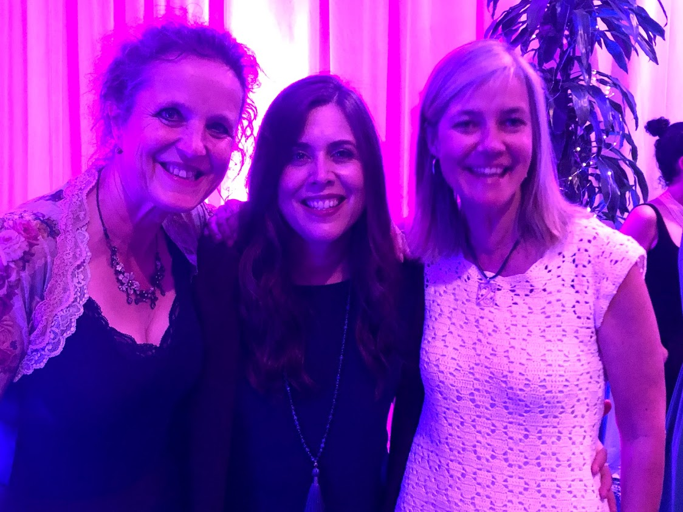
Met Claire Zammit Ph. D. en mijn collega Marjon in Berkeley (USA).

PS: hieronder nog een persoonlijk verhaal over wat De Vrouwelijke Manier van Creëren voor mij heeft betekent:
Diegene, die mij al langer kennen, volgen, weten dat ik naast een compassievolle, zachte kant, ook een ‘harde-werkers’ kant heb. Ik herken dit ambitieuze deel ook in jou!
Dit harde werkers deel kan bergen verzetten, dingen organiseren, neerzetten, maar kan ook kritisch en perfectionist worden. Niet te stoppen. En heeft me bijna mijn levenslust benomen. Mijn plezier. Misschien wel mijn relatie zelfs…
Dankzij mijn mentor Claire Zammit en de mede coaches en trainers, ben ik 10 jaar geleden mijn vrouwelijke energie nog meer gaan voelen & haar gaan belichamen. Hierdoor is er veel meer plezier gekomen. Betere samenwerkingen, en voel ik me zoveel gevulder, geliefd, samen. En succesvol. Hiervoor heb ik enkele oude hele hardnekkig patronen, samen met mijn maatjes uit de opleiding getransformeerd aan de hand van de principes van deze workshop.
Mijn partner is verantwoordelijk voor mijn plezier
‘Mijn partner is verantwoordelijk voor mijn plezier, hij moet veranderen, eerst nog dit af’ werd: ‘Nee, ik ben een sensuele, warme vrouw, en ik ben zelf het plezier waar ik naar verlang in de relatie. Ik creëer het zelf, en neem daarbij mijn partner mee.
Het ‘bij de ander’ leggen, de ander verantwoordelijk maken voor iets wat ik zelf wou (namelijk een passionele, blije relatie) ben ik systematisch gaan ‘omkeren’.
Hardnekkige patronen van een ‘verwend’ meisje, die vond, dat de ander mij moest geven wat ik wou.
Hier was ik me echter niet bewust van, en ik begreep niet, hoe het kon, dat ik zo naar een meer intiemere relatie verlangde…en we toch geregeld in de clinch lagen. Je eigen aandeel daarin beginnen te zien, hoe je zelf onbewust mede-creëert is echt levens veranderd voor mij en mijn relatie geweest.
Vrouwelijke Manier van Creëren
Ik kan nog vele voorbeelden opnoemen hoe op andere terreinen mijn leven ook veranderd is door de Vrouwelijke Manier van Creëren – te integreren in mijn leven.
Er is veel meer balans, blijmoedigheid, loslaten, vertrouwen in grotere macht dan ik. Ik mediteer omdat ik zo contact krijg met een veld groter dan ik, en vanuit dat veld, krijg ik alle antwoorden op de vragen die ik heb. En die antwoorden zijn zoveel krachtiger dan mijn hoofd ooit had kunnen bedenken.
Afstemmen op een diepere wijsheid
Zo kreeg ik 6 jaar geleden op de vraag: hoe kan ik een stabiel inkomen creëren zodat Chris, mijn man, ook zijn hartenwens kan volgen om therapeut te worden?
In de 20 minuten stilte kreeg ik door: schrijf een boek!
En wat een waarheid is dat gebleken, mijn inkomen is inmiddels verdubbeld. En is Chris een goede individuele- en relatietherapeut, die veel mannen helpt om bij hun kracht te komen. We geven samen partner gesprekken. Hij is van het juk af van kostwinnaar te zijn. En ik kan trots zijn dat ik hem deze bedding nu kan geven.
Natuurlijk was het een enorme omschakeling, en ben ik echt dankzij de bedding van mijn maatjes bij de Feminine Power groep, erin geslaagd, om met alle onzekerheden om te gaan. Met de juiste tools, met de juiste steun, sta je zoveel sterker! En wil ik jou graag het weekend in april laten ervaren hoe het is om je zo gedragen te voelen in de vrouwelijke energie, en daardoor bij je eigen vrouwelijke kracht te komen! Doe je mee?
Reacties eerdere deelneemsters:
Bar: De workshop die ik heb gevolgd bij jou in november was heel bijzonder. In de uitnodiging stond "het doorbreken van oude patronen". Iets waar ik, vanuit mijn eetstoornisverleden, al lange tijd mee bezig ben. Verschillende lagen zijn inmiddels afgepeld, ik heb een mooie groei doorgemaakt. Wat me in de uitnodiging vooral aansprak was het doorbreken van patronen vanuit power, de toekomst te benaderen vanuit innerlijke kracht. En daar lag het accent ook op tijdens de workshop. Ik heb heel krachtige intenties kunnen neerzetten en diep kunnen voelen (nog steeds). Wilskracht en slachtofferschap heb ik (grotendeels) achter me gelaten tijdens de workshop. Dankzij de inspirerende en kundige leiding van jou, maar ook de krachtige/fijne groep. Ik denk dat ik daardoor weer mooie stappen heb kunnen zetten: het was heel motiverend en vooral vol powerrrr.

Eveline Broekhuizen (schrijfcoach): ​Bedankt, Joan Bieger, en alle deelnemers, dat ik dit weekend samen met jullie een boeket mocht vormen en dat ieder van ons krachtiger is gaan stralen vanuit een helder verlangen.
​
ML: ‘Ik dacht dat ik niet genoeg ‘man’ was om mijn bedrijf te kunnen laten groeien. Tijdens het weekend voelde ik mijn mannelijke energie weer stromen, niet op een harde manier, maar vanuit zachtheid. De kracht van de vrouwengroep heeft indruk op me gemaakt. Dank je, Joan, voor dit ‘Anker’- moment en jouw warme en kundige begeleiding.
Ik heb nu koers, en daar ben ik heel blij mee!’

